ARTÍCULO ORIGINAL/ORIGINAL ARTICLE

Índices de refracción y densidad de mezclas binarias de

heptano con ciclohexano, benceno y tolueno a 293.15,

298.15, 303.15 y 308.15 K

Refraction indexes and density for binary mixtures of heptane with cyclohexane, benzene and toluene at 293.15, 298.15, 303.15 K

Índices de refração e densidade de misturas binárias de heptano com ciclo-hexano, benzeno e tolueno a 293.15, 298.15, 303.15 e 308.15 K

Marlon D. Martínez-Reina1*, Eliseo Amado-González2*

1 Ing. De Materiales, MSc, Universidad de Pamplona,
2 Lic. Química y Biología, MSc, PhD. Universidad de Pamplona
* Grupo de Investigación IBEAR – Facultad de Ciencias Básicas, Universidad de Pamplona, Pamplona, Colombia.
Email: mdoneym@gmail.com

Recibido: julio 6 de 2011 Aceptado: mayo 11de 2012

Resumen

Se midieron densidades e índices de refracción de mezclas binarias de ciclohexano, benceno y tolueno con heptano a (293.15, 298.15, 303.15 y 308.15) K. El volumen de exceso molar ( V M ) y el cambio de índice de refracción (GKD) son calculados desde los datos experimentales y ajustados con una ecuación polinomial de Redlich-Kister de orden cuatro.
E

Palabras clave: cambio de índice de refracción, volumen de exceso molar, ecuación de Redlich-Kister, mezclas bina- rias, hidrocarburos.

Abstract

Density and refraction indexes for binary mixtures of cyclohexane, benzene and toluene with heptane (293.15, 298.15,
303.15 and 308.15 K) were measured. Excess molar volume ( V M ) and refraction index change (GKD) were calculated from
E
experimental data and adjusted with a fourth-order Redlich-Kister polynomial equation.

Key words: refraction index change, excess molar volume, Redlich-Kister equation, binary mixture, hydrocarbon.
Resumo

Determinam-se densidades e índices de refração de misturas binárias de ciclo-hexano, benzeno e tolueno com heptano a (293.15, 298.15, 303.15 e 308.15) K. Se calcularem os volumes de excesso molar ( V E ) e o cambio do índice de refração (GKD) a partir dos dados experimentais e ajustados à uma equação polinomial de Redlich-Kister de ordem quatro.
M

Palavras chave: Cambio do índice de refração, volumes de excesso molar, equação de Redlich-Kister, misturas binárias,
hidrocarbonetos.

Introducción

El estudio de la densidad e índice de refracción de mezclas binarias de hidrocarburos es de particular interés para la industria petroquímica (Calvar et al.,
2009a); estos datos, son necesarios en cálculo de transferencia de masa, diseño de mezclas y almace- namiento de solventes (Morávková y Linek, 2008); también permiten comprender las interacciones solu- to-solvente entre los hidrocarburos involucrados, que son estudiadas en términos de propiedades de mezcla como el cambio de índice de refracción y el volumen de exceso molar (Lal et al., 2000); estas propiedades, se determinan desde medidas experimentales de índi- ce de refracción y densidad de las mezclas binarias y de los componentes puros a diferentes temperaturas.

Índices de refracción y densidad en función de tem- peratura para mezclas binarias de líquidos orgánicos han sido reportados por varios autores: cicloalcanos + aromáticos (Calvar et al., 2009a), alcanos + aromáti- cos (Calvar et al., 2009b), ciclohexano + hidrocarbu- ros alifáticos (Aminabhavi et al., 1996), cicloalcanos + aromáticos (González et al., 2010), etanol + hidrocar- buros alifáticos (Martínez-Reina y Amado, 2010), al- cohol + hidrocarburos aromáticos (Orge et al., 1999), acetonitrilo + alcoholes (Iloukhani y Almasi, 2009), aromáticos + 1-decanol (Bhatia et al., 2011), haloal- canos + alcoholes (Al-Hayan, 2006), entre otros.

El cambio de índice de refracción, (GKD) , y el volumen de exceso molar, ( V M ) , para un sistema binario se defi- nen con las siguientes ecuaciones:
E

n = 2
dhD = hD - åx inDi
0
i =1

donde, KD es el índice de refracción de la mezcla,
n 0 es el índice de refracción de los componentes pu- ros y xi es la fracción molar de los componentes 1
D i
(ciclohexano, benceno o tolueno) y 2 (heptano) del
sistema binario (Aminabhavi et al., 1996).
componentes 1 y 2 del sistema binario (Bhatia et al.,
2011).

En el presente trabajo se reportan medidas de índices de refracción y densidad para las mezclas binarias de heptano con ciclohexano, benceno y tolueno a (293.15, 298.15, 303.15 y 308.15) K en todo el ran- go de fracción molar. Los valores experimentales de índices de refracción y densidad son usados para cal- cular el cambio de índice de refracción y el volumen de exceso molar que son ajustados con una ecuación de Redlich-Kister usando polinomios de orden cuatro (Redlich y Kister, 1948).

La obtención de hidrocarburos en fracciones de ele- vada pureza es una problemática actual de la indus- tria petroquímica; la separación de hidrocarburos aromáticos (benceno o tolueno) desde sus mezclas con hidrocarburos alifáticos que van desde 4 has- ta 10 carbonos, es complicada, ya que estos hidro- carburos tienen puntos de ebullición muy cercanos y forman mezclas azeótropicas (Meinsderma et al.,
2006); esta separación, se hace industrialmente por extracción líquido-líquido usando sulfolano como solvente (Rappel et al., 2002). Una alternativa que ac- tualmente es objeto de intensos estudios es el uso de líquidos iónicos como solventes en procesos de ex- tracción líquido-líquido incluyendo la separación de hidrocarburos aromáticos y alifáticos (Seoane et al.,
2012; García et al., 2012); el estudio de densidad e índice refracción de mezclas binarias de heptano con ciclohexano, benceno o tolueno permite determinar el volumen de exceso molar y el cambio de índice de refracción de estas mezclas azeótropicas; datos ne- cesarios para su eventual separación, ya sea por el proceso convencional con sulfolano, o con solventes alternativos como los líquidos iónicos.

Materiales y métodos

Reactivos

n=2
V E = x M ( r
M å i i
i =1

-1 - r0 -1 )
i

0
Reactivos grado analítico: heptano y tolueno de Mallinckrodt Chemicals, ciclohexano y benceno de Carlo Erba; la pureza de los hidrocarburos se deter-

donde, U es la densidad de la mezcla, r i , Mi y xi es
la densidad, peso molecular y fracción molar de los
minó por cromatografía de gases: heptano (> 0.995),
ciclohexano (> 0.995), benceno (> 0.998) y tolueno

(> 0.999). El contenido de agua en los reactivos se determinó por el método de Karl Fischer “Titroline KF ă PDUFD SCHOTT”, heptano 51 ppm, ciclohexano 11 ppm, benceno 85 ppm y tolueno 57 ppm; para mini- mizar el contacto con humedad del aire, los reactivos
se guardaron en recipientes sellados en desecadores. El índice de refracción y densidad a 298.15 K de los componentes puros y su comparación con valores de la literatura son relacionados en la tabla 1.

Tabla 1. Valores experimentales “Exp” y datos de literatura “Lit” para la densidad e índice de refracción de los componentes puros a 298.15 K

Componente | KD |  |  | U (g cm-3)
Componente | Exp | Lit | Referencia | Exp | Lit | Referencia
Heptano | 1.3853 | 1.38515  1.38510 | (Calvar et al., 2009b) (Balan et al., 2007) | 0.6796 | 0.6796  0.67957 | (Calvar et al., 2009b) (Balan et al., 2007)
Ciclohexano  Benceno | 1.4235  1.4974 | 1.42346  1.42346  1.49774  1.49729 | (Balan et al., 2007) (Morávková et al., 2007)  (González et al., 2010) (Rodríguez et al., 1999) | 0.7738  0.8736 | 0.77382  0.77380  0.8736  0.8736 | (Balan et al., 2007) (Morávková et al., 2007)  (González et al., 2010) (Rodríguez et al., 1999)
Tolueno | 1.4942 | 1.49399  1.4941 | (González et al., 2010) (Morávková y Linek,  2008) | 0.8622 | 0.8622  0.86229 | (González et al., 2010) (Morávková y Linek, 2008)

Equipos y procedimiento

Todas las mezclas fueron preparadas inmediatamente antes de realizar las medidas de índice de refracción y densidad para evitar variaciones en la composi- ción por evaporación de los hidrocarburos (Calvar et al., 2009b); en su preparación se utilizó una ba- lanza Ohaus con una precisión de r 0.0001 g, las mezclas binarias se almacenaron en frascos de vidrio con tapones de rosca y juntas de teflón, para evitar su evaporación (Martínez-Reina y Amado, 2011). La composición de las mezclas se calculó en fracción molar utilizando pesos atómicos recomendadas por la IUPAC (1996); la precisión en fracción molar fue de r 0.0002.
ce de refracción, GKD, se reportan en r 0.0004 unida- des. La precisión en la temperatura de las muestras liquidas fue de r 0.01 K.

La densidad de los componentes puros y sus mezclas binarias fue medida en picnómetros capilares con una capacidad de bulbo de aproximadamente 20 mL y un capilar con diámetro interno de 1 mm, la marca en el capilar fue calibrada por triplicado usando agua destilada. Las muestras se colocaron en un baño de agua a la temperatura de trabajo durante 30 minutos; la temperatura del agua se controló con un termostato digital con una precisión de r 0.01 K (Martínez-Reina y Amado, 2011). La incertidumbre en la densidad fue de r 0.045 % y la precisión en el volumen de exceso

El índice de refracción se midió usando la línea D del
molar, ( V M ), fue de r 0.001 cm mol
. Para los solven-

E 3 -1

sodio con un refractómetro termostatado Reichert, la calibración rutinaria del refractómetro fue realizada con una pieza de vidrio con índice de refracción co- nocido y que hace parte del instrumento. Para la me- dida del índice de refracción de las mezclas binarias, el instrumento se calibró midiendo por triplicado el índice de refracción de agua destilada y etanol a dife- rentes temperaturas. Se realizaron tres medidas inde- pendientes para cada composición, y el promedio de estas medidas se reportó como índice de refracción. Las medidas se tomaron a diferentes temperaturas con agua circulando el refractómetro (Martínez-Reina y Amado, 2011), la precisión en el índice de refracción fue de r 0.0001 unidades y las desviaciones del índi-
tes puros y mezclas binarias, las medidas se tomaron
por triplicado, y el promedio de los tres valores se
consideró en todos los cálculos.

Resultados

Los valores de índice de refracción, cambio de índice de refracción, densidad y volumen de exceso molar para las mezclas binarias a (293.15, 298.15, 303.15 y 308.15) K en función de fracción molar son repor- tados en la tabla 2.

Los datos experimentales de índice de refracción y densidad en cada mezcla binaria se ajustaron a una ecuación polinomial usando el programa “DataFit 9”

y la metodología propuesta por Iglesias et al., (2008) para mezclas binarias de líquidos iónicos con alco- holes y agua:
molar y temperatura para las mezclas binarias consi- deradas en la tabla 2.

m
S = åB i x i
i =0
El error, V, de este ajuste se calculó aplicando la si-
guiente ecuación:

nDAT
2 1 / 2

= m j
é å i =1 (Z exp - Z pred ) ù

donde B i å j =0 B ij T es una función polinomial depen-
diente de la temperatura (en Kelvin), S es la propiedad
de la mezcla (índice de refracción y densidad), xi es
s = ê
ê ë
ú
nDAT ú û

la fracción molar y Bij son los parámetros de ajuste.

La tabla 3 muestra los valores de Bij para datos de ín- dice de refracción y densidad en función de fracción
donde nDAT es el número de datos experimentales, Zexp son los valores experimentales y Zpred son los va- lores obtenidos desde el ajuste polinomial de los da- tos (Calvar et al., 2009b).

Tabla 2. Índices de refracción, cambio de índice de refracción, densidad y volumen de exceso molar de las mezclas binarias en función de fracción molar y temperatura

x1 | KD | GKD | U  g cm-3 | E  (V M )  cm3mol-1 | x1 | KD | GKD | U  g cm-3 | (V E )  M  cm3mol-1
ciclohexano(x1)+heptano(x2)  293.15 K |  |  |  |  | benceno(x1)+heptano(x2)  293.15 K
0.0000  0.1034  0.1990  0.3044  0.3976  0.5005  0.5993  0.6998  0.8007  0.9002  1.0000 | 1.3888  1.3908  1.3939  1.3963  1.3996  1.4033  1.4073  1.4112  1.4157  1.4210  1.4280 | 0.0000  -0.0021  -0.0027  -0.0044  -0.0048  -0.0051  -0.0050  -0.0050  -0.0045  -0.0031  0.0000 | 0.6838  0.6909  0.6977  0.7059  0.7135  0.7225  0.7320  0.7426  0.7540  0.7660  0.7789 | 0.000  0.074  0.163  0.210  0.266  0.304  0.286  0.217  0.140  0.070  0.000 | 0.0000  0.1077  0.2111  0.3002  0.3992  0.5075  0.6058  0.7012  0.8017  0.9082  1.0000 | 1.3888  1.3893  1.3957  1.4035  1.4128  1.4233  1.4350  1.4479  1.4621  1.4795  1.5008 | 0.0000  -0.0116  -0.0167  -0.0189  -0.0207  -0.0223  -0.0216  -0.0194  -0.0165  -0.0110  0.0000 | 0.6838  0.6964  0.7094  0.7218  0.7370  0.7555  0.7745  0.7951  0.8197  0.8491  0.8793 | 0.000  0.148  0.321  0.421  0.492  0.538  0.518  0.469  0.362  0.250  0.000
298.15 K 298.15 K

0.0000  0.1034  0.1990  0.3044  0.3976  0.5005  0.5993  0.6998  0.8007  0.9002  1.0000 | 1.3853  1.3867  1.3897  1.3926  1.3959  1.3997  1.4034  1.4073  1.4117  1.4171  1.4235 | 0.0000  -0.0025  -0.0032  -0.0043  -0.0046  -0.0047  -0.0048  -0.0047  -0.0042  -0.0026  0.0000 | 0.6796  0.6866  0.6934  0.7015  0.7090  0.7179  0.7273  0.7378  0.7491  0.7609  0.7738 | 0.000  0.080  0.159  0.210  0.270  0.310  0.293  0.223  0.146  0.087  0.000 | 0.0000  0.1077  0.2111  0.3002  0.3992  0.5075  0.6058  0.7012  0.8017  0.9082  1.0000 | 1.3853  1.3876  1.3940  1.4018  1.4107  1.4211  1.4327  1.4453  1.4597  1.4770  1.4974 | 0.0000  -0.0098  -0.0150  -0.0171  -0.0193  -0.0211  -0.0205  -0.0186  -0.0155  -0.0101  0.0000 | 0.6796  0.6922  0.7051  0.7174  0.7325  0.7510  0.7699  0.7905  0.8150  0.8443  0.8736 | 0.000  0.129  0.304  0.406  0.478  0.504  0.479  0.411  0.298  0.176  0.000
303.15 K 303.15 K

0.0000  0.1034  0.1990  0.3044  0.3976  0.5005  0.5993  0.6998  0.8007  0.9002  1.0000 | 1.3826  1.3843  1.3874  1.3897  1.3928  1.3967  1.3999  1.4037  1.4081  1.4131  1.4206 | 0.0000  -0.0022  -0.0028  -0.0045  -0.0049  -0.0049  -0.0055  -0.0055  -0.0049  -0.0037  0.0000 | 0.6755  0.6824  0.6891  0.6972  0.7047  0.7136  0.7228  0.7332  0.7443  0.7562  0.7692 | 0.000  0.094  0.186  0.227  0.279  0311  0.320  0.256  0.198  0.113  0.000 | 0.0000  0.1077  0.2111  0.3002  0.3992  0.5075  0.6058  0.7012  0.8017  0.9082  1.0000 | 1.3826  1.3861  1.3923  1.4002  1.4092  1.4192  1.4309  1.4432  1.4576  1.4748  1.4946 | 0.0000  -0.0086  -0.0139  -0.0160  -0.0181  -0.0202  -0.0195  -0.0170  -0.0148  -0.0095  0.0000 | 0.6755  0.6881  0.7009  0.7130  0.7279  0.7462  0.7650  0.7854  0.8096  0.8384  0.8682 | 0.000  0.112  0.293  0.418  0.506  0.543  0.511  0.449  0.349  0.257  0.000

x1 | KD | GKD | U  g cm-3 | E  (V M )  cm3mol-1 | x1 | KD | GKD | U  g cm-3 | (V E )  M  cm3mol-1
ciclohexano(x1)+heptano(x2)  308.15 K |  |  |  |  | benceno(x1)+heptano(x2)  308.15 K
0.0000  0.1034  0.1990  0.3044  0.3976  0.5005  0.5993  0.6998  0.8007  0.9002  1.0000 | 1.3800  1.3810  1.3844  1.3871  1.3902  1.3946  1.3977  1.4011  1.4060  1.4111  1.4178 | 0.0000  -0.0029  -0.0031  -0.0044  -0.0048  -0.0043  -0.0050  -0.0054  -0.0043  -0.0029  0.0000 | 0.6711  0.6780  0.6847  0.6927  0.7002  0.7090  0.7181  0.7283  0.7393  0.7512  0.7644 | 0.000  0.089  0.176  0.231  0.277  0.321  0.341  0.301  0.250  0.154  0.000 | 0.0000  0.1077  0.2111  0.3002  0.3992  0.5075  0.6058  0.7012  0.8017  0.9082  1.0000 | 1.3800  1.3844  1.3907  1.3983  1.4072  1.4174  1.4288  1.4406  1.4549  1.4725  1.4914 | 0.0000  -0.0076  -0.0128  -0.0151  -0.0173  -0.0191  -0.0187  -0.0175  -0.0144  -0.0087  0.0000 | 0.6711  0.6835  0.6962  0.7084  0.7233  0.7416  0.7604  0.7806  0.8048  0.8339  0.8632 | 0.000  0.146  0.336  0.434  0.513  0.540  0.499  0.457  0.347  0.210  0.000
tolueno(x1)+heptano(x2)  293.15 K |  |  |  |  | tolueno(x1)+heptano(x2)  303.15 K
0.0000  0.0996  0.2056  0.3059  0.4002  0.5036  0.5981  0.7026  0.7924  0.9111  1.0000 | 1.3888  1.3962  1.4048  1.4134  1.4227  1.4334  1.4440  1.4563  1.4678  1.4839  1.4961 | 0.0000  -0.0033  -0.0061  -0.0082  -0.0090  -0.0094  -0.0090  -0.0079  -0.0060  -0.0027  0.0000 | 0.6838  0.6971  0.7122  0.7274  0.7427  0.7606  0.7782  0.7988  0.8179  0.8451  0.8672 | 0.000  0.065  0.113  0.149  0.160  0.155  0.130  0.118  0.088  0.044  0.000 | 0.0000  0.0996  0.2056  0.3059  0.4002  0.5036  0.5981  0.7026  0.7924  0.9111  1.0000 | 1.3826  1.3907  1.4000  1.4088  1.4178  1.4283  1.4390  1.4510  1.4630  1.4794  1.4914 | 0.0000  -0.0027  -0.0050  -0.0071  -0.0083  -0.0091  -0.0087  -0.0080  -0.0058  -0.0023  0.0000 | 0.6755  0.6887  0.7036  0.7187  0.7338  0.7515  0.7688  0.7893  0.8081  0.8348  0.8565 | 0.000  0.042  0.094  0.114  0.126  0.119  0.101  0.072  0.052  0.030  0.000
298.15 K |  |  |  |  | 308.15 K
0.0000  0.0996  0.2056  0.3059  0.4002  0.5036  0.5981  0.7026  0.7924  0.9111  1.0000 | 1.3853  1.3930  1.4020  1.4108  1.4201  1.4306  1.4410  1.4536  1.4656  1.4820  1.4942 | 0.0000  -0.0031  -0.0057  -0.0078  -0.0088  -0.0095  -0.0094  -0.0082  -0.0060  -0.0025  0.0000 | 0.6796  0.6929  0.7079  0.7231  0.7383  0.7561  0.7735  0.7941  0.8132  0.8403  0.8622 | 0.000  0.051  0.106  0.130  0.146  0.147  0.135  0.116  0.075  0.030  0.000 | 0.0000  0.0996  0.2056  0.3059  0.4002  0.5036  0.5981  0.7026  0.7924  0.9111  1.0000 | 1.3800  1.3883  1.3975  1.4063  1.4153  1.4261  1.4367  1.4484  1.4606  1.4770  1.4886 | 0.0000  -0.0025  -0.0048  -0.0069  -0.0082  -0.0086  -0.0083  -0.0079  -0.0055  -0.0019  0.0000 | 0.6711  0.6844  0.6994  0.7145  0.7296  0.7473  0.7646  0.7851  0.8040  0.8308  0.8525 | 0.000  0.030  0.065  0.089  0.106  0.105  0.093  0.071  0.044  0.020  0.000

Discusión

Las figuras 1-3 muestran la variación del índice de refracción y de la densidad en función de fracción molar y temperatura para las mezclas binarias; se ob-
303.15 y 308.15) K son ajustados con una ecuación
polinomial tipo Redlich y Kister (1948):

m
M 1 2 å p 1 2

servan los datos experimentales y las superficie gene-
d = x x B ( x
p=0
- x ) p

rada con los parámetros, Bi j, de la tabla 3. El índice de refracción y la densidad aumentan con el incre- mento de la fracción molar de ciclohexano, benceno o tolueno en la mezcla (x1) y disminuyen con el in- cremento de temperatura. Los errores del ajuste po- linomial en índice de refracción y densidad son del orden de 10-4 y 10-5.

El cambio de índice de refracción y el volumen de
exceso molar a cada temperatura: (293.15, 298.15,
donde GM es una propiedad de la mezcla binaria (en este caso, cambio de índice de refracción o volumen de exceso molar), x1 y x2 son la fracción molar de los componentes de la mezcla, m = 4 es el grado de ex- pansión polinomial y Bp son los parámetros de ajuste. En la tabla 4 se reportan los valores de Bp y error de ajuste, calculados con el programa “DataFit 9” para las mezclas binarias a cada una de las temperaturas de trabajo.

Tabla 3. Parámetros de ajuste, Bij, aT= (293.15, 298.15, 303.15 y 308.15) K y error del ajuste, V, para el índice de refracción y densidad de las mezclas binarias de ciclohexano, benceno y tolueno con heptano

Bi j | ciclohexano(x1) + heptano(x2) |  | benceno(x1) + heptano(x2) |  | tolueno(x1) + heptano(x2)
Bi j | KD | U  g cm-3 | KD | U  g cm-3 | KD | U  g cm-3
B00  B01  B02  B10  B11  B12  B20  B21  B22  B30  B31  B32  ĔV | 2.3643  -5.9221 E-3  8.8463 E-6  1.0523 E-1  -5.2871 E-4  8.6381 E-7  2.7317  -1.8050 E-2  2.9831 E-5  -1.9724  1.3155 E-2  -2.1800 E-5  4.386 E-4 | 7.3147 E-1  4.9419 E-4  -2.2399 E-6  1.3990  -8.9478 E-3  1.5003 E-5  -3.1529  2.1645 E-2  -3.6929 E-5  2.3301  -1.5786 E-2  2.6864 E-5  8.916 E-5 | 2.1479  -4.5630 E-3  6.7136 E-6  -3.9963  2.5528 E-2  -4.0237 E-5  7.4444  -4.6511 E-2  7.2926 E-5  -3.8663  2.4545 E-2  -3.8672 E-5  9.574 E-4 | 6.2858 E-1  1.1664 E-3  -3.3385 E-6  1.0462  -6.0028 E-3  9.6636 E-6  -2.5570  1.7019 E-2  -2.8105 E-5  2.6281  -1.6935 E-2  2.7900 E-5  2.506 E-4 | 2.4200  -6.3173 E-3  9.5511 E-6  -4.4098  2.9216 E-2  -4.7553 E-5  1.0526 E1  -6.8667 E-2  1.1223 E-4  -7.8124  5.1368 E-2  -8.4342 E-5  4.403 E-4 | 7.4336 E-1  4.0408 E-4  -2.0721 E-6  1.4734  -8.8864 E-3  1.4690 E-5  -1.2414  8.5400 E-3  -1.4294 E-5  1.0707  -6.9594 E-3  1.1501 E-5  1.305 E-4

En la figura 4 se compara el cambio de índice de refracción y el volumen de exceso molar a 298.15 K para las mezclas de heptano con ciclohexa- no, benceno y tolueno. Los cambios de índice de refracción son negativos en todo el rango de frac- ción molar para las tres mezclas investigadas; el valor menos negativo se reporta para la mezcla ci- clohexano (x1)+heptano(x2), el valor más negativo del cambio de índice de refracción es para la mez- cla benceno(x1)+heptano(x2). El cambio de índice de refracción para las mezclas aromático+heptano se hace menos negativo con el aumento de carbonos en el aromático desde benceno a tolueno, este com- portamiento fue reportado por Calvar et al., (2009b) a 313.15 K. De acuerdo con Domínguez (2006) el cambio en el índice de refracción representa los cam- bios en el comportamiento óptico de las mezclas lí- quidas debido a perturbaciones electrónicas durante el proceso de mezcla; si comparamos el cambio de índice de refracción de las mezclas ciclohexano(x1)
+ heptano(x2) y benceno(x1)+heptano(x2), se observa que el componente aromático afecta el cambio de índice de refracción a valores más negativos; esto es debido probablemente a la presencia de electrones S en el aromático, que pueden producir interacciones con los dipolos inducidos que se generan temporal- mente en moléculas no polares como el heptano.

El volumen de exceso molar es positivo en todo el
rango de fracción molar para las tres mezclas; ver
figura 4B, esto indica que las interacciones molecu- lares entre heptano con ciclohexano, benceno o to- lueno son más pequeñas que las interacciones entre moléculas de los componentes puros (Orge et al.,
1999). Las desviaciones positivas del volumen molar a 298.15 K se reportan en este orden para las mezclas binarias con heptano: benceno > ciclohexano > to- lueno; este comportamiento es reportado en estudios independientes por Al Gherwi et al., (2006) y Calvar et al., (2009b) a 313.15 K. La tendencia anterior coin- cide con el valor del primer parámetro, B0, del ajuste polinomial de Redlich-Kister que se muestran en la tabla 4: 2.0199 > 1.2264 > 5.8864E-1 para las mez- clas de heptano con benceno, ciclohexano y tolueno respectivamente a 298.15 K.

El significado del volumen de exceso molar puede explicarse por acción de dos mecanismos físicos di- ferentes e independientes; primero, la modificación del empaquetamiento molecular como consecuencia de los distintos tamaños y formas de los componen- tes puros y segundo, la existencia de nuevas interac- ciones moleculares cuando los dos componentes de la mezcla se ponen en contacto (Domínguez, 2006); al comparar el volumen de exceso para las mezclas benceno(x1)+heptano(x2) y tolueno(x1)+heptano(x2), se observa que la introducción de un grupo alifático (metilo) en el anillo aromático, conduce a una dismi- nución del valor positivo del volumen de exceso mo- lar. Este comportamiento se puede explicar en base

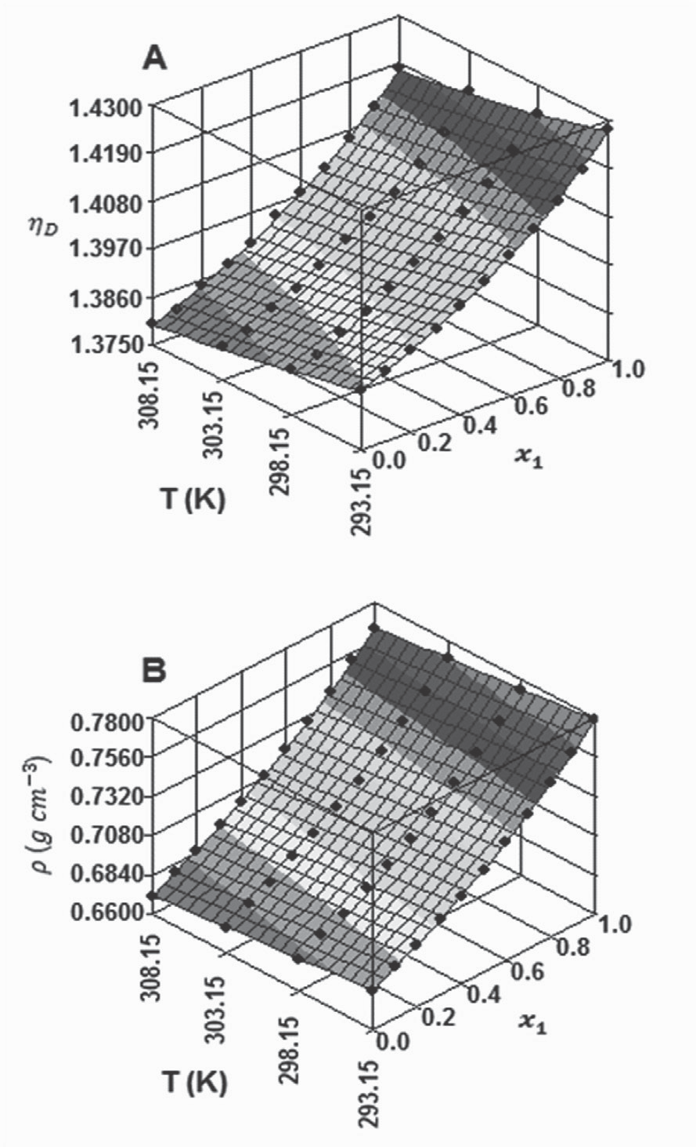
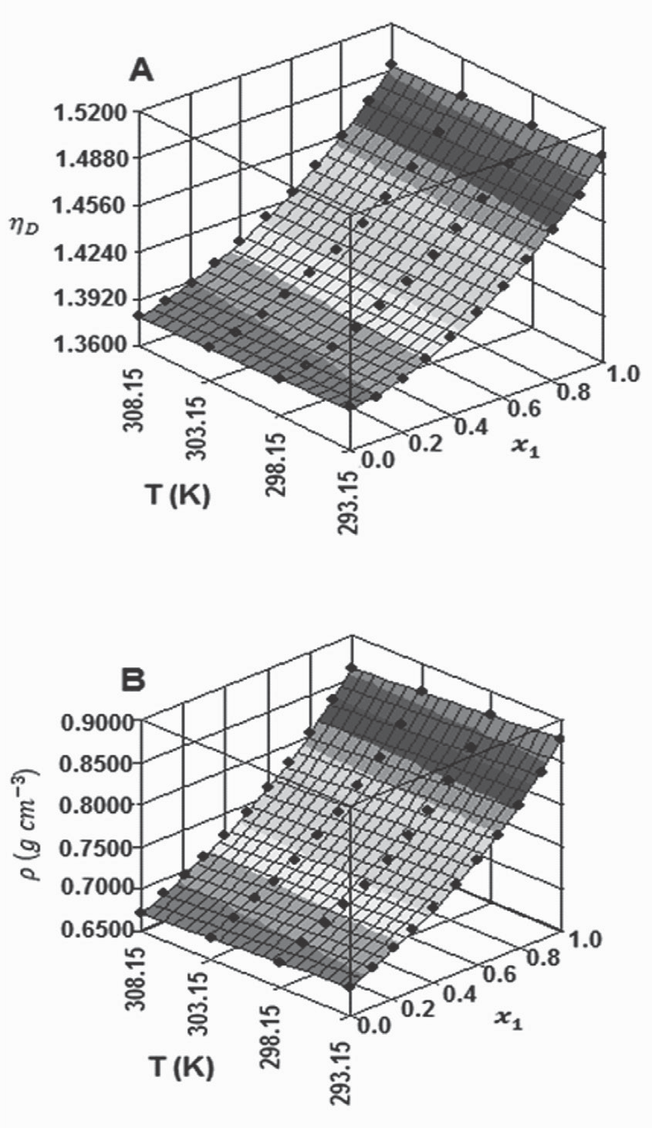

Figura 1. Variación de (A): índice de refracción y (B): den- sidad, en función de fracción molar y temperatura para la mezcla binaria ciclohexano(x1)+heptano(x2). Superficies ge- neradas con los parámetros de ajuste de la tabla 3
Figura 2. Variación de (A): índice de refracción y (B): den- sidad, en función de fracción molar y temperatura para la mezcla binaria benceno(x1)+heptano(x2). Superficies gene- radas con los parámetros de ajuste de la tabla 3.

a la singular disposición de las moléculas en el benceno líquido, que es especialmente ordenada y similar a la del sólido (Cáceres et al., 1986), la in- troducción de cadenas alifáticas de heptano en el benceno causa una distorsión de esta disposición a volúmenes de exceso molar más positivos en com- paración con la mezcla tolueno(x1)+heptano(x2). En los hidrocarburos las interacciones que tienen mayor importancia son las de tipo Van der Waals; estas fuerzas de atracción tienen su origen en un efecto de correlación electrónica que también se denomina fuerzas de London o fuerzas de disper- sión, el grupo metilo en el tolueno actúa como da- dor de carga, produciéndose un desplazamiento electrónico hacia el interior del anillo, el átomo de carbono de un grupo metilo, tiene una elec- tronegatividad ligeramente superior al átomo de hidrógeno, por lo que adquiere una pequeña carga
negativa que puede interactuar con los dipolos in- ducidos que se generan temporalmente en las mo- léculas de heptano.

El efecto de la temperatura en el cambio de ín- dice de refracción y volumen de exceso molar también se puede analizar desde los valores del parámetro B0 del ajuste Redlich-Kister en fun- ción de temperatura; que para la mezcla binaria benceno(x1)+heptano(x2) indican que el cambio de índice de refracción se hace menos negativo con el incremento de temperatura, ver figura 5A; y que para la mezcla binaria tolueno(x1)+heptano(x2) indican que el volumen de exceso molar se hace menos positivo con el incremento de temperatura, ver figura 5B; este comportamiento también fue re- portado por Al Gherwi et al., (2006) entre 308.15 K y 313.15 K.

Tabla 4. Valores de Bp y V para las mezclas binarias, ajuste polinomial tipo Redlich-Kister a cada temperatura de trabajo

Propiedad de la  mezcla | T (K) | B0 | B1 | B2 | B3 | B4 | V
ciclohexano(x1) + heptano(x2)
GKD  (V E )  M  cm3mol-1 | 293.15  298.15  303.15  308.15  293.15  298.15  303.15  308.15 | -2.0508 E-2  -1.9074 E-2  -2.0866 E-2  -1.9046 E-2  1.1926  1.2264  1.2479  1.2804 | -3.4137 E-3  -3.5870 E-3  -5.7453 E-3  -6.7077 E-3  8.3807 E-2  1.0780 E-1  2.4187 E-1  4.7829 E-1 | -4.1747 E-3  -1.1882 E-2  -9.8499 E-3  -1.8048 E-2  -1.0670  -1.3572  -4.4430 E-1  -3.3496 E-3 | -9.4342 E-3  1.1986 E-3  -9.8607 E-3  6.7051 E-3  -2.8535 E-1  -2.1388 E-1  -2.6902 E-1  -1.0738 E-1 | -1.1561 E-2  -2.3971 E-3  -9.9577 E-3  1.0846 E-3  7.7234 E-1  1.4335  5.0986 E-1  1.9828 E-1 | 1.711 E-4  1.204 E-4  2.031 E-4  2.936 E-4  7.176 E-3  6.692 E-3  8.175 E-3  5.827 E-3
benceno(x1) + heptano(x2)
GKD  (V E )  M  cm3mol-1 | 293.15  298.15  303.15  308.15  293.15  298.15  303.15  308.15 | -8.8235 E-2  -8.3237 E-2  -7.9031 E-2  -7.5053 E-2  2.1402  2.0199  2.1752  2.1361 | -4.8170 E-3  -9.1128 E-3  -1.0724 E-2  -1.3419 E-2  7.0129 E-2  -1.3220 E-1  -1.5002 E-1  -1.3003 E-1 | -9.2890 E-3  -5.4867 E-3  -6.8705 E-3  -1.6413 E-2  -3.7421 E-1  -4.7727 E-1  -1.0090  -6.8900 E-2 | 4.8990 E-3  3.4510 E-3  4.9578 E-4  7.4302 E-4  1.0721  8.3940 E-1  1.8863  1.0876 | -7.9511 E-2  -6.1630 E-2  -4.5715 E-2  -1.5766 E-2  7.7549 E-1  -5.2440 E-2  1.2617  -2.5017 E-1 | 1.871 E-4  2.126 E-4  2.641 E-4  1.779 E-4  8.934 E-3  6.138 E-3  7.761 E-3  6.696 E-3
tolueno(x1) + heptano(x2)

GKD  (V E )  M  cm3mol-1 | 293.15  298.15  303.15  308.15  293.15  298.15  303.15  308.15 | -3.7558 E-2  -3.8097 E-2  -3.6011 E-2  -3.4500 E-2  6.1134 E-1  5.8864 E-1  4.7578 E-1  4.2490 E-1 | 3.4893 E-4  -5.4089 E-3  -7.2423 E-3  -6.9182 E-3  -2.2979 E-1  -1.0521 E-1  -3.0439 E-1  -1.3195 E-1 | -3.2137 E-3  2.2892 E-3  3.5621 E-3  -2.5896 E-3  5.8548 E-2  -4.1197 E-3  -1.8383 E-1  -3.2709 E-1 | 2.0557 E-3  1.1534 E-2  1.1029 E-2  1.2016 E-2  2.1485 E-1  -5.7777 E-2  3.3179 E-1  1.0369 E-1 | 1.1173 E-2  9.3600 E-3  1.0629 E-2  2.5342 E-2  -5.3826 E-2  -2.6248 E-1  1.6283 E-1  1.8301 E-1 | 5.832 E-5  6.692 E-5  1.130 E-4  1.730 E-4  3.250 E-3  2.486 E-3  2.073 E-3  1.072 E-3

Conclusión

El índice de refracción y densidad de las mezclas bi- narias de heptano con ciclohexano, benceno o tolue- no fueron medidas en todo el rango de fracción molar y reportadas entre 293.15 K y 308.15 K; los datos ex- perimentales son ajustados con una ecuación polino- mial en función de fracción molar y temperatura. El cambio de índice de refracción y el volumen de ex- ceso molar de las mezclas binarias fueron calculados desde los datos experimentales y correlacionados con un ajuste polinomial tipo Redlich-Kister, los valores reportados en el error de la correlación son del orden de 10-4 en el cambio de índice de refracción y de 10-3 en el volumen de exceso molar.
El volumen de exceso molar es positivo en todo el ran- go de fracción molar para las mezclas binarias inves- tigadas; la desviación positiva del volumen molar en la mezcla con benceno, sugiere un empaquetamiento molecular más efectivo en el benceno puro que en sus mezclas con el alifático; esta modificación del empa- quetamiento durante el proceso de mezcla afecta el volumen de exceso molar a valores positivos.

Los cambios de índice de refracción son negativos en todo el rango de fracción molar para las mezclas binarias investigadas; la presencia de hidrocarburos aromáticos (benceno o tolueno) provoca un cambio de índice de refracción más negativo.

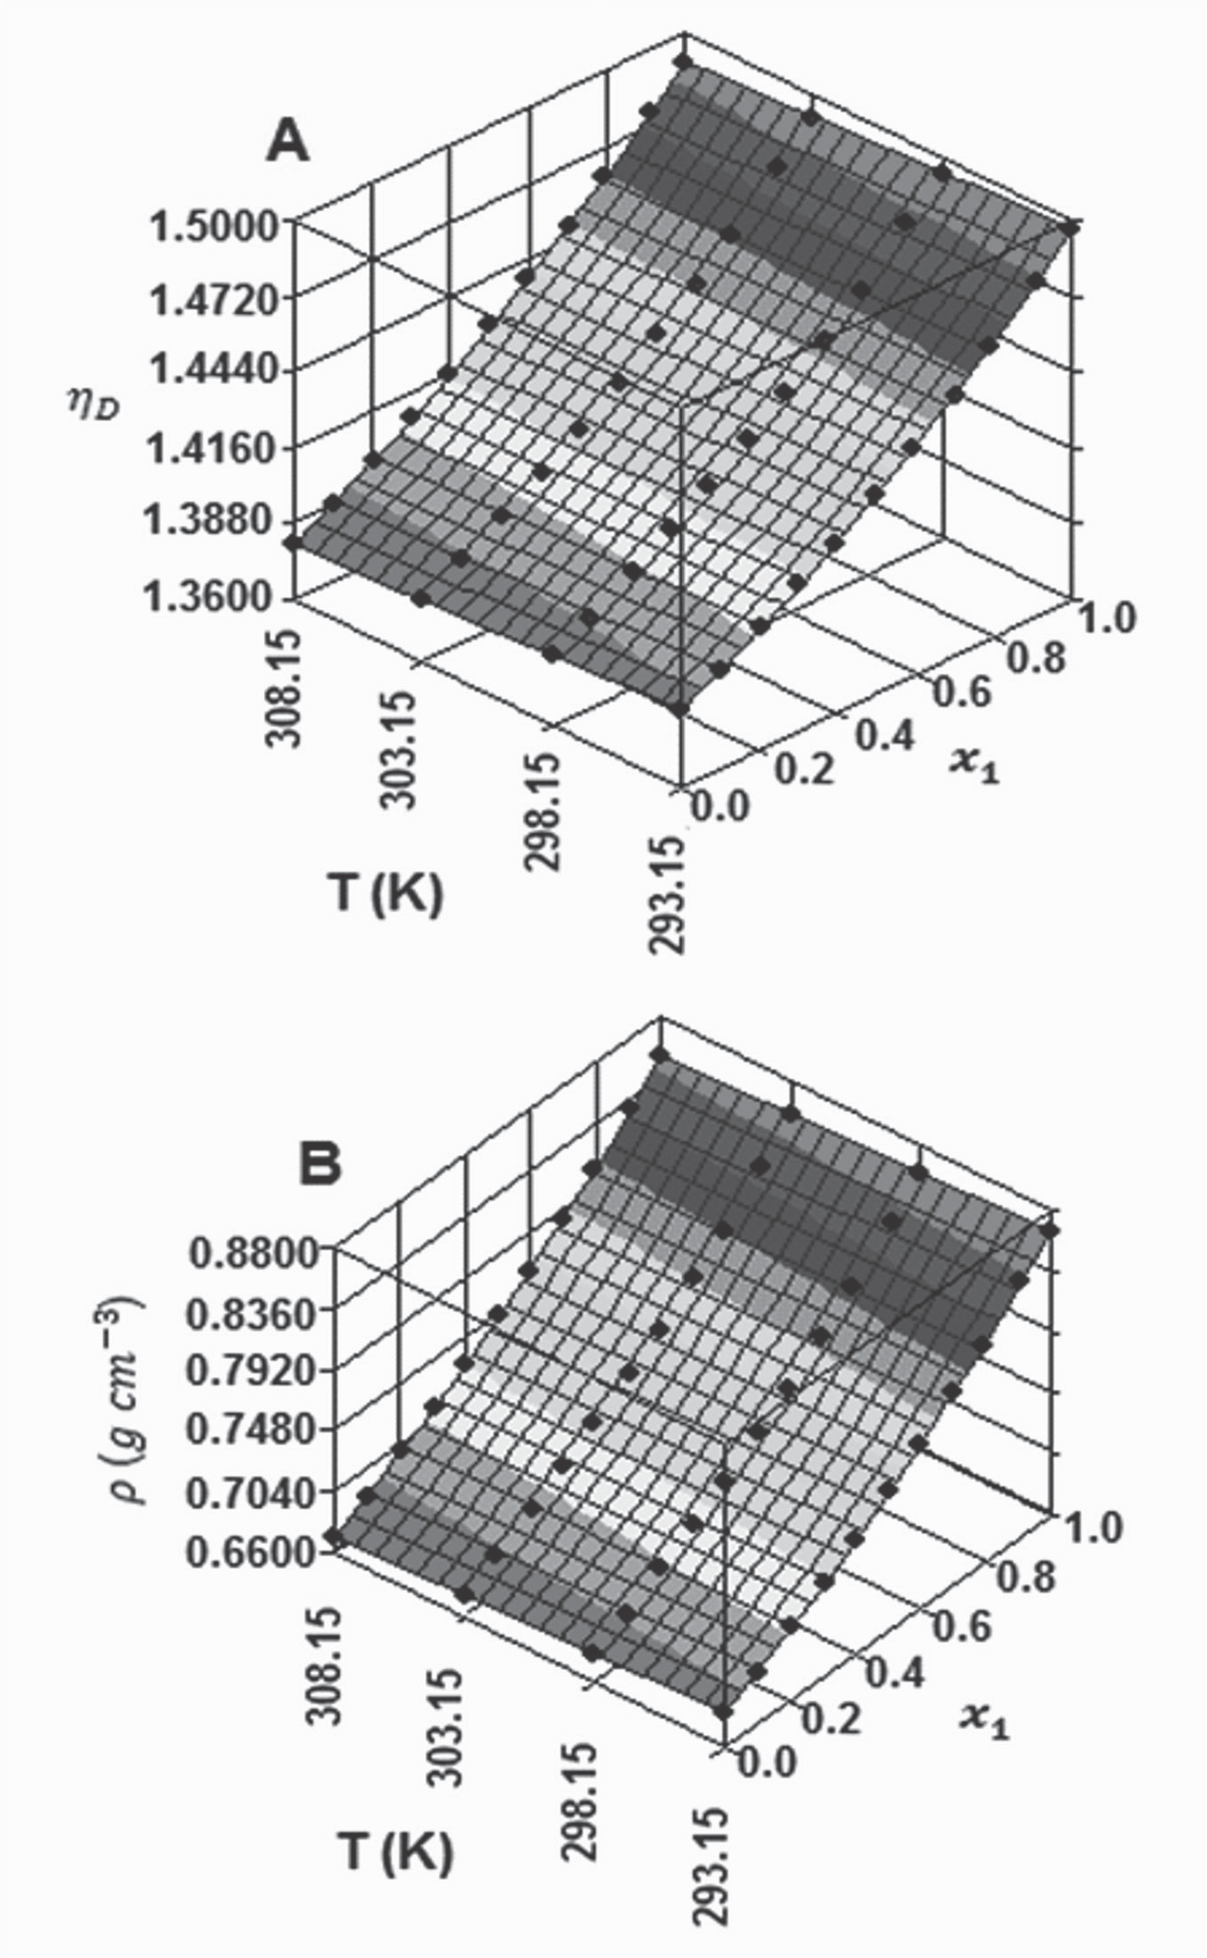

Figura 3. Variación de (A): índice de refracción y (B): densidad, en función de fracción molar y temperatura para la mezcla binaria tolueno(x1)+heptano(x1). Superficies generadas con los parámetros de ajuste de la tabla 3

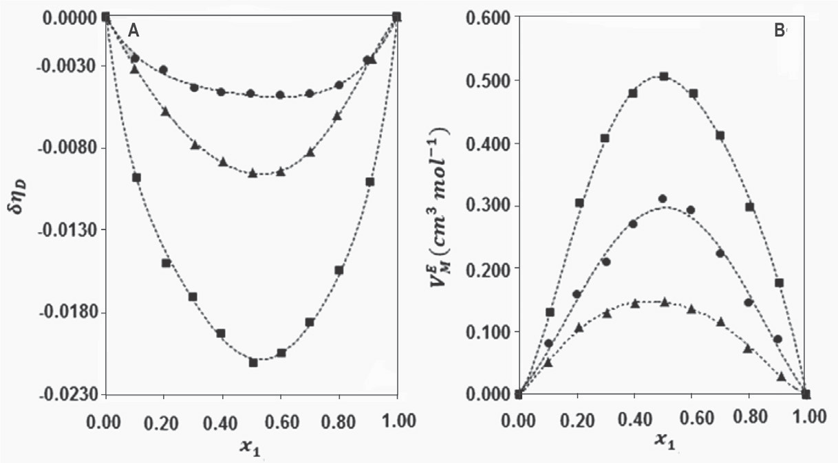

Figura 4. (A) Cambio de índice de refracción y (B) Volumen de exceso molar a 298.15 K para las mezclas binarias x: ciclohexano(x1)+heptano(x2), ƒ: benceno(x1)+heptano(x2) y : tolueno(x1)+heptano(x2). ------ ajuste polinomial tipo Redlich- Kister de datos experimentales
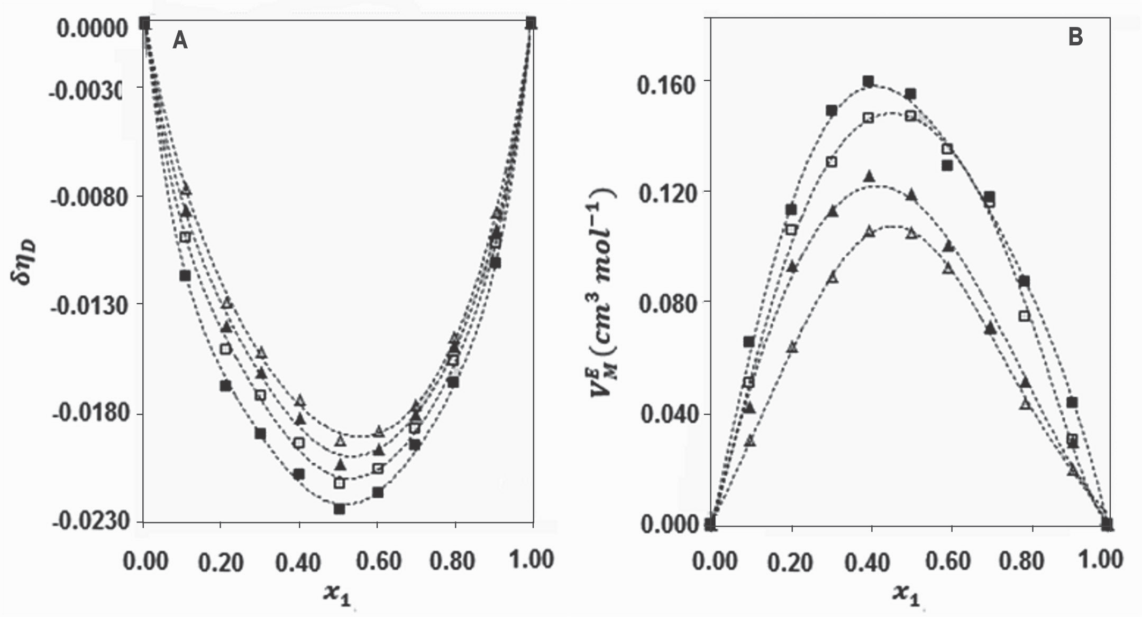

Figura 5. Efecto de la temperatura en (A) Cambio de índice de refracción mezcla binaria benceno(x1)+heptano(x2) y (B) Volumen de exceso molar mezcla binaria tolueno(x1)+heptano(x2). ƒ: 293.15 K, : 298.15 K, : 303.15 y ∆: 308.15 K. ------ ajuste polino- mial tipo Redlich-Kister de datos experimentales

Agradecimientos

Los autores agradecen a la Universidad de Pamplona (proyecto No 191-2010) por el soporte financiero y logístico a este proyecto de investigación.

Referencias

Al Gherwi WA, Nhaesi AH, Asfour AA. Densities and Kinematic Viscosities of Ten Binary Liquid Regular Solutions at 308.15 and 313.15 K, J. Solution Chem. 2006; 35(3): 455-470.

Al-Hayan MNM. Densities, excess molar volumes, and refractive indices of 1,1,2,2-tetrachloroethane and 1-alkanols binary mixtures, J. Chem. Thermodyn. 2006; 38: 427-433.

Aminabhavi TM, Patil VB, Aralaguppi MI, Phayde HTS. Density, Viscosity, and Refractive Index of the Binary Mixtures of Cy- clohexane with Hexane, Heptane, Octane, Nonane, and De- cane at (298.15, 303.15, and 308.15) K. J. Chem. Eng. Data.
1996;41: 521-525.

Balan J, Morávková L, Linek J. Excess Molar Volumes of the (Cy- clohexane + Pentane, or Hexane, or Heptane, or Octane, or Nonane) Systems at the Temperature 298.15 K. Chem. Pap.
2007;61(6): 497-501.

Bhatia SC, Rani R, Bhatia R. Viscosities, densities, speeds of sound and refractive indices of binary mixtures of o-xyle- ne, m-xylene, p-xylene, ethylbenzene and mesitylene with
1-decanol at 298.15 and 308.15 K. J. Mol. Liq. 2011;159:
132-141.
Cáceres P, Cáceres M, Nuñez J. Excess volumes of (1,3,5-trimethyl- benzene + an n-alkane). J. Chem. Thermodyn. 1986; 18(7):
629-633.

Calvar N, González B, Gómez E, Canosa J. 2009a. Density, Speed of Sound, and Refractive Index for Binary Mixtures Containing Cycloalkanes and Aromatic Compounds at T= 313.15 K. J. Chem. Eng. Data. 54: 1334-1339.

Calvar N, Gómez E, González B, Domínguez A. Experimental densities, refractive indices, and speeds of sound of 12 binary mixtures containing alkanes and aromatic compounds at T =
313.15 K. J. Chem. Thermodyn. 2009b;41: 939-944.

Domínguez M. 2006. Determinación de propiedades físicas a 25 Ü& SDUD ORV VLVWHPDV SURSDQRDWR GH SURSLOR KH[DQR HWLO- benceno, + o-xileno, +m-xileno, +p-xileno. Tesis Doctoral en Física. Universidad de la Coruña. España.

García S, Larriba M, García J, Torrecilla J, Rodríguez F. Alkil- sulfate- based ionic liquids in the liquid-liquid extraction of aromatic hydrocarbons. J. Chem. Thermodyn. 2012; 45:
68-74.

González B, Domínguez I, González EJ, Domínguez A. Density, Speed of Sound, and Refractive Index of the Binary Sys- tems Cyclohexane(1) or Methyl-cyclohexane(1) or Cyclo- octane(1) with Benzene(2), Toluene(2), and Ethylbenzene (2) at Two Temperatures. J. Chem. Eng. Data. 2010; 55:
1003-1011.

Iglesias M, Torres A, González-Olmos R, Salvatierra D. Effect of
temperature on mixing thermodynamics of a new ionic liquid:

{2-Hydroxy ethylammonium formate (2-HEAF) + short hydro- xylic solvents. J. Chem. Thermodyn. 2008; 40: 119-133.

Iloukhani H, Almasi, M. Densities, viscosities, excess molar volu- mes, and refractive indices of acetonitrile and 2-alkanols bi- nary mixtures at different temperatures: Experimental results DQG DSSOLFDWLRQ RI WKH 3ULJRJLQH ă )ORU\ ă 3DWWHUVRQ WKHRU\ Thermochimica Acta. 2009; 495: 139-148.

IUPAC. ATOMIC WEIGHTS OF THE ELEMENTS 1995 (Technical Report), Pure & Appl. Chem. 1996; 68: 2339-2359.

Lal K, Tripathi N. Dubey GP. Densities, Viscosities, and Refractive Indices of Binary Liquid Mixtures of Hexane, Decane, Hexa- decane, and Squalane with Benzene at 298.15 K. J. Chem. Eng. Data. 2000; 45: 961-964.

Martínez-Reina M, Amado E. Refractive indices, densities and ex- cess properties of binary mixtures of ethanol with hexane, heptane, octane and water at (293.15, 298.15, 303.15, and
308.15 )K. Bistua. 2010; 8(2): 45-56.

Martínez-Reina M, Amado E. Índices de refracción, densidades y propiedades derivadas de mezclas binarias de solventes hi- droxílicos con líquidos iónicos (1-etil-3-metilimidazolio etil- sulfato y 1-metil-3-metilimidazolio metilsulfato) de 298,15 a
318, 15 K. Rev. Colomb. Quím. 2011;40(2): 247-268.

0HLQGHUVPD * 3RGW $ +DDQ $ 7HUQDU\ OLTXLGăOLTXLG HTXLOLEULD IRU mixtures of toluene + n-heptane + an ionic liquid. Fluid Phase Equilibr. 2006; 247: 158-168.
Morávková L, Wagner Z, Linek J. (p,Vm,T) measurements of (cy- clohexane + nonane) at temperatures from 298.15 K to 328.15 K and at pressures up to 40 MPa. J. Chem. Thermodyn. 2007;
39: 1637-1648.

Morávková L, Linek J. Excess molar volumes of (octane + benzene, or toluene, or 1,3-xylene, or 1,3,5-trimethylbenzene) at tem- peratures between (298.15 and 328.15) K. J. Chem. Thermo- dyn. 2008; 40: 671-676.

Orge B, Rodriguez A, Canosa JM, Marino G, Iglesias M, Tojo J. Va- riation of Densities, Refractive Indices, and Speeds of Sound with Temperature of Methanol or Ethanol with Hexane, Hep- tane, and Octane. J. Chem. Eng. Data. 1999; 44: 1041-1047.

5DSSHO 5 GH *yLV 1 0DWWHGL 6 /LTXLGăOLTXLG HTXLOLEULD GDWD IRU V\V- tems containing aromatic + nonaromatic + sulfolane at 308.15 and 323.15 K. Fluid Phase Equilibr. 2002; 202: 263-276.

Redlich O, Kister A. Algebraic representation of thermodynamic
properties and the classification of solutions. Ind. Eng. Chem.
1948; 40: 345-348.

Rodríguez A, Canosa J, Tojo J. Physical Properties of the Ternary Mixture Dimethyl Carbonate + Methanol + Benzene and Its Corresponding Binaries at 298.15 K. J. Chem. Eng. Data.
1999; 44: 1298-1303.

Seoane R, Gómez E, González E, Domínguez A. (Liquid + liquid) equilibria for the ternary mixtures (alkane + toluene + ionic liquid) at T=298.15 K: influence of the anion on the phase equilibria. J. Chem. Thermodyn. 2012; 47: 402-407.

